a =-1 n = 5 q =-1/5
r = -1 - (-1/5)*5 = -1 -(-1)*5 = 4
a = -11, n =7
r = -11 - (-11/7)*5 = -11-(-2)*5 = -11+ 10 =1

tìm gcd ( ước số chung lớn nhấn )

gcd(a,b) =gcd(b, a mod b) cho den khi a mode b = 0 thì dừng thuật toán

gcd = (72345,43215)
72345/43215 ~ 1
= 72345-43215*1 = 29130 =b
43215/29130~1
= 43215-29130 = 14085 =b
29130/14085~2
= 29130- 14085*2=29130- 28,170 = 960 =b
14085/960~14
= 14085- 960*14=14085- 13440 = 645 =b
960/645~1
= 960- 645*1=315 =b
645/315~1
= 645-315= =330

số dồng dư

dùng để tạo ra các mã đối xứng

4x = 2 (mod 3)
(4X-2)/3
4x -2 = k3 => x = (k3+2)/4 = 2 , k = 2

=> x = 2 ( mod 3 ) = 2

7x = 4 mod 9
7x-4 = k9=> x = (k9 + 4)/7 thay k =5 -> x = 7

5x = 3 mod 11
=> x = 5

Xác định bảng nghịch đảo theo phép +, * cỏa mod 5

sử dụng số nguyên tố đễ mã hóa

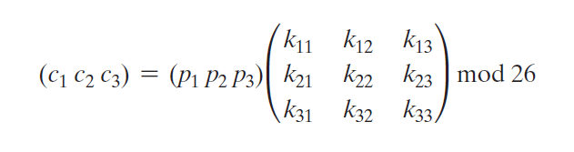
- Lấy hàng nhân cột: Ex p1xk11 + p2xk21+ p3xk31
- Ma trận nghịch đảo K^-1
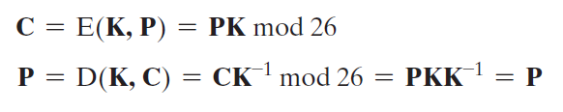

Mã hóa tên sv theo mã Hill với ma trận K
6 24 1
13 16 10
20 17 15

Mã Vernam
- Làm việc ở mức bit

Mã sử dụng 1 lần (OTP)
- Có giá trị sử dụng ngắn

Kỹ thuật hoán vị
- Chỉ đổi chổ

Mã hóa dối xứng:
- mã khối DES, AES
- Mã luồng RC4

Chia dữ liệu theo nhiều khối 4 bit và mã hóa theo P-box theo 16 th

Feistel Cipher Structure

DES block 64 bit và key 56 bit
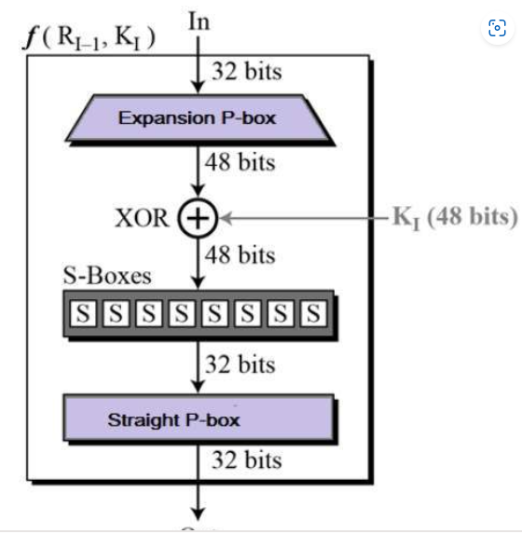
Hàm f chia thành 32 bit -> 8 hàng

Mở rộng thành 48 bit -> lặp lại thêm 1 bit trc đó và thêm 1 bit sau đó -> Hộp hoán vị E P BOX
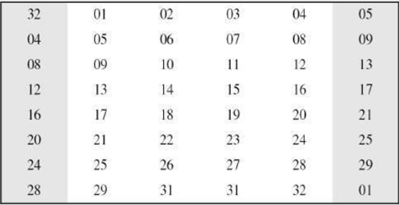
Bằng kích thuwcowcs của khóa XOR với khóa
Bổ ra 8 khối 6bit đi ra 4bit => 32 bit Thay thế theo S BOX
2^4 hàng và 2^16 cột 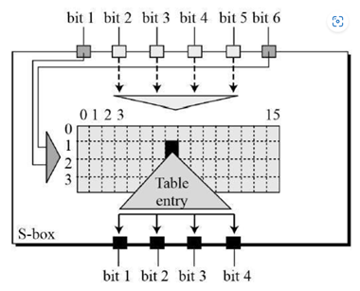

Ex: Input 010001
- 1000: cột = 8
- 01: hàng = 1
- Output = 10 = 1010
Hoán vị S P-Box thêm 1 lần nữa => ra hàm F

Tạo khóa 64 bit loại các bit cuối => 56 bit chia làm 2

AES

-------------------------------------------------------------------------------------------------
Mã hóa bất đối xứng

Trao đổi khóa, Chữ kí số
C = M^e mod n Khóa chung (e, n) M = C^d mod n (Khóa riêng d,n)
P = 17 q = 11 => n = 187
fi 0(n) = 0 (187) = (p-1)(q-1) = 16 * 10 =160
chọn m = 5
C = 5^7 mod 187 = 146
M = (5^7 mod 187)^23 mod 187 = ?

Mã hóa chữ cái P theo mã ASCII
- tính P*q > 100 => PU, PR
- Tính phí (n), PU PR tương ứng với chữ cái nêu trên
- Mã hóa, giải mã
Với P = 80
Bước 2: Chọn số nguyên tố p và q lớn hơn 100
Giả sử ta chọn:
p = 101
q = 103

Bước 3: Tính n và φ(n)
n = p * q = 101 * 103 = 10403

φ(n) = (p - 1) * (q - 1) = (101 - 1) * (103 - 1) = 100 * 102 = 10200

Bước 4: Chọn e và tính d
Chọn e sao cho 1 < e < φ(n) và e là nguyên tố cùng nhau với φ(n). Giả sử ta chọn e = 3.

Tìm d sao cho (d * e) % φ(n) = 1. Sử dụng thuật toán Euclid mở rộng để tìm d:
Hoặc d*q -1 = k* φ(n) => (d = k* φ(n) )/q chọn k tính theo số nguyên k lẻ
d = 6800 (vì 6800 * 3 % 10200 = 1)

Khóa chung = (e, n ) = (e, 10403)
Khóa riêng = (d , n ) = ( 6800, 10403)
Bước 5: Mã hóa
Mã hóa ký tự 'P' (mã ASCII = 80) bằng công thức: C = (M^e) % n

C = M^e mod n = (80^3) % 10403 = 512000 % 10403 = 4321

Bước 6: Giải mã
Giải mã chữ cái bằng công thức: M = (C^d) mod n

M = (4321^6800) % 10403

Tóm lại:
Mã hóa: 'P' => 4321

Giải mã: 4321 => 'P'
Tính từ chữ a = 0
Chuyển 2 từ thành 1 nếu có nhiều từ H o 22 13 => P

RSA
Elliptic
Diffie-H
PU: khóa chung dùng để giải mã
PR: khóa riêng dùng để mã hóa
Phương thức tấn công mã: Cryptanalyst có khóa chung và thông tin sau đó phân tích mã để ngta suy ra tt ban đầu là gì (thuật toán công khai)
Chứng thực dùng khóa riêng để mã hóa và dùng khóa chung để giải mã
Dùng đễ trao đổi khóa
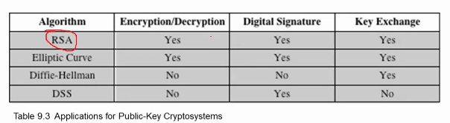
Ứng dụng của mã hóa

